Biberach an der Riss, 20. November 2024
Mehr Flexibilität, mehr Leistung, mehr Sicherheit: Handtmann präsentiert neues modulares Batteriesystem
Flexible Anpassung an Energie- und Bauraumanforderungen mit zertifizierter LFP-Technologie für höchste Betriebssicherheit
Die Handtmann Systemtechnik GmbH & Co. KG in Biberach an der Riss stellt ihr neues modulares Batteriesystem vor, das sich ideal für anspruchsvolle Anwendungen im Bereich der E-Mobilität eignet. Die Zellmodule basieren auf Lithium-Eisenphosphat-Zelltechnologie (LFP) und zeichnen sich durch hohe Effizienz und Sicherheit bei kompakter Bauweise aus. Das flüssigkeitsgekühlte Batteriesystem ist flexibel skalierbar, um den individuellen Energie- und Strombedarf zu decken. Es ermöglicht Konfigurationen von mehreren Megawattstunden mit Spannungsoptionen von bis zu 1000 Volt. Diese modulare Lösung kann sowohl im Automotive- als auch im Non-Automotive-Bereich eingesetzt werden und ist unter anderem besonders für Baumaschinen, Nutzfahrzeuge und Marine-Applikationen sowie stationäre Energiespeicher mit hohem Speicherbedarf geeignet.
Von der Entwicklung bis zur Großserie löst Handtmann Systemtechnik die individuellen Speicherherausforderungen der Kunden – schnell, serviceorientiert und mit langjähriger Praxiserfahrung. Der Full-Service-Supplier testet seine Batterien seit Mitte des Jahres auch auf dem hauseigenen Prüfstand in Biberach. „Als wir dieses Batteriesystem entwickelt haben, lag unser Fokus auf der einfachen Zusammenstellung verschiedener Systemkonfigurationen“, so Markus Michelberger, Business Development Manager bei Handtmann. Die Batteriemodule haben eine Kapazität von 13 Kilowattstunden und können einzeln oder zu Batteriesets mit mehreren Megawattstunden kombiniert werden. Es besteht die Möglichkeit, bis zu 56 Batterieboxen – sieben in Serie und acht parallel – miteinander zu verbinden. Individuelle Konfigurationen mit bis zu 16 Masterboxen und einer maximalen Kapazität von 1,34 Megawattstunden sind realisierbar. Ein Minimalsystem setzt sich aus einer Masterbox und zwei Batterieboxen zusammen. Durch die flexible Anpassung an Bauraum und Leistungsanforderungen der Kunden, inklusive Spannungsoptionen von bis zu 1000 Volt Gleichstrom, gewährleisten die Handtmann Batteriemodule maximale Flexibilität.
Höchste Sicherheitsstandards durch innovative LFP-Technologie
Das modulare Batteriesystem erfüllt höchste Sicherheitsstandards und ist gemäß der UN ECE R100-Regelung innerhalb der Europäischen Union zertifiziert. Es wurde auf Festigkeit gegen Vibrationen, schwankende Temperaturen, Zyklusbeständigkeit und mechanische Integrität, Schutz vor externem Kurzschluss, Überladung und übermäßiger Entladung getestet. Ein integriertes Sicherheitskonzept umfasst eine Safety-Box, die durch eine kontinuierliche Überwachung auf Zell-, Modul- und String-Ebene höchste Sicherheit gewährleistet. Die LFP-Batteriezellen entzündet sich nicht bei thermischem Durchgehen, Kurzschluss oder mechanischer Beschädigung, was das modulare Batteriekonzept von Handtmann zu einer sicheren, zuverlässigen und robusten Lösung für den Einsatz in anspruchsvollen Umgebungen macht.

Abbildung (Quelle: Handtmann Systemtechnik):

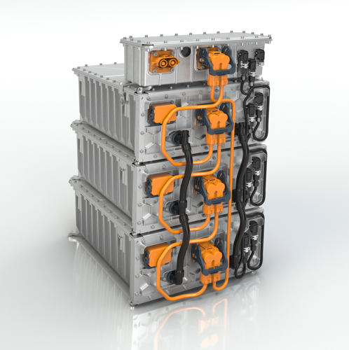
HAN_MODUBAT.jpg

Flexibel an Bauraum- und Leistungsbedürf–nisse anpassbar: das neue modulare Bat–teriesystem der Handtmann Systemtechnik.

Weitere Informationen:  Handtmann Systemtechnik GmbH & Co. KG  Markus Michelberger  Business Development Manager  Arthur-Handtmann-Str. 7/1  88400 Biberach/Riss  Telefon +49 7351 342-7666  battery@handtmann.de  https://handtmann-systemtechnik.com/ | Pressearbeit:  Press’n’Relations GmbH  Nina von Imhoff / Uwe Taeger  Magirus-Deutz-Straße 14  89077 Ulm  Telefon: +49 731 14615671  nvi@press-n-relations.de  ut@press-n-relations.de  www.press-n-relations.de

Handtmann Systemtechnik GmbH & Co. KG
Als Teil der Handtmann Unternehmensgruppe entwickelt, konstruiert und produziert die Handtmann Systemtechnik seit 2003 leistungssteigernde und emissionsreduzierende Systeme und Module für elektrische und konventionelle Antriebssysteme der Automobilindustrie. In enger Zusammenarbeit mit den Forschungs- und Innovationsabteilung der Kunden werden Anwendungen und integrative Konzepte entworfen und umgesetzt. Beratungs-, Entwicklungs- und Konstruktionsleistungen sowie die Übernahme von Projektverantwortung bis zur Serienreife ergänzen das Angebotsportfolio. Hierzu gehören fortschrittlichste Thermomanagement-, Luftführungs-/Ladeluftkühlungssysteme und Motoraufladelösungen sowie innovative Batterielösungen – von 48-Volt- bis zu Hochvoltanwendungen im Bereich Traktionsbatteriesysteme. Zum wachsenden Kundenkreis gehören das Who-is-Who der deutschen und internationalen Automobilhersteller und ihre Zulieferer sowie die Branchen Nutzfahrzeuge und Marine. 2023 erwirtschafteten die 210 Mitarbeiterinnen und Mitarbeiter einen Umsatz von ca. 192 Millionen Euro.

